Petit Lapin Rouge de Rascal.
Extrait 1
Aujourd’hui, Petit Lapin Rouge doit porter un pain d’épice, une botte de jeunes carottes et du sirop pour la toux à sa grand-mère qui a la grippe.
« Ne traîne pas en chemin, mon petit lapin » dit sa maman, « prends garde aux vilains chasseurs et surtout, rentre avant la nuit noire. »
« Oui, Oui », répond Petit Lapin Rouge sans écouter vraiment ce que lui dit sa maman. Il accroche à son bras le lourd panier d’osier et s’en va.

Extrait 2
« Bonjour ! » dit le lapin, « comment t’appelles-tu ? »
« Je m’appelle Chaperon Rouge. »
« Tu es le Petit Chaperon Rouge, le vrai ?
« Ben oui ! »
« Et tu vas de ce pas rendre visite à ta mère-grand, avec ton panier rempli de galettes et d’un pot de beurre ? «
« Tu en sais des choses, mon lapin ! »
« Nous n’avons qu’un livre au terrier, c’est celui qui raconte ton histoire ! Je ne savais pas que tu existais vraiment… »
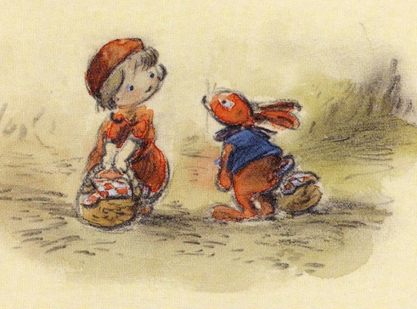
Extrait 3 :
« Le soleil brille, le ciel est bleu, les oiseaux chantent, un lapin et une petite fille pique-niquent paisiblement sur un tapis de fleurs odorantes… »
« Pas très originale, Chaperon, mais cela me convient parfaitement ! »
« Je déplie la nappe ici ? »
« Cette clairière me semble idéale ! »
« Eh bien, mangeons, mon lapin… »
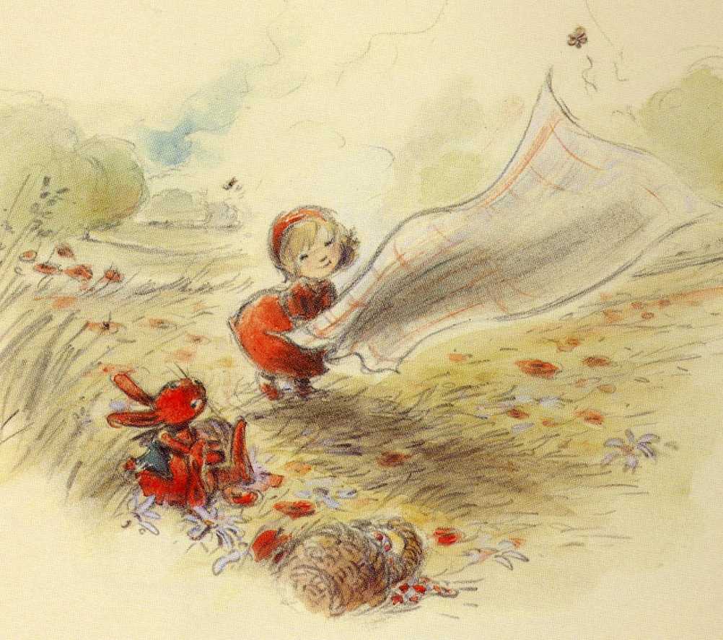

« …j’ai une faim de loup ! »

